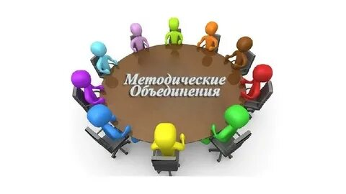

Прошли заседания методических объединений учителей-предметников общеобразовательных организаций Цимлянского района
В настоящее время возросла потребность в учителе, способном обновлять содержание своей деятельности посредством критического, творческого ее освоения, применяя достижения науки и педагогического опыта. В связи с этим изменяются функции методического сопровождения, обеспечивающего деятельность учителя, модернизируются подходы и к организации методической работы на всех уровнях.
Весенние каникулы для педагогов Цимлянского района оказались насыщены методической работой. 23 марта на базе МБОУ лицея №1 г. Цимлянска прошли заседания 18-ти методических объединений учителей-предметников.
В работе методических объединений приняло участие более 300 учителей- предметников.
В рамках МО педагоги продемонстрировали свое мастерство по различным направлениям: учебная деятельность, внеурочная, внеклассная работа, самообразование. Темы выступлений были разнообразны и актуальны: подготовка к ГИА, ЕГЭ, работа со слабоуспевающими учащимися, методическое сопровождение по обеспечению введения и реализации федеральных государственных образовательных стандартов начального общего и основного общего образования (ФГОС НОО и ФГОС ООО) в общеобразовательных организациях Цимлянского района и другие.
Своим педагогическим опытом поделились руководитель МБУ ДО Центр внешкольной работы Георгий Анатольевич Сорокин и заместитель директора по воспитательной работе Корниенко Валерий Тарасович, выступили с докладами по патриотической теме. Участникам семинара был представлен фильм Г. Сорокина «Мужество поколений». В своих выступлениях они подчеркнули важность информационно-патриотического проекта о великом подвиге российского воина в реалиях сегодняшнего дня.
Проведенные заседания получили положительную оценку участников методических объединений. В перспективе деятельности МО-обновление содержания работы, полное удовлетворение образовательных потребностей педагогов, развитие сотрудничества с различными специалистами.

